Očista střeva – HYDRO COLON TERAPIE

Institut přírodní medicíny Praha
Ostrovského 3/253
Praha 5 - Ženské domovy
Tel: 257316934
257324780
Mobil:608524421
Je to nejbližší Hydrocolon, který po Covid bláznění je k dosahu, a to celkem rychle a bez nějakých složitých cestování.
Osobně tam jezdím rád, paní doktorka má velké zkušenosti a výplachy dělá skutečně zkušeně, fundovaně a s citem.
Objednání je telefonem – viz. čísla shora. Procedura stojí 1100,- Kč a trvá asi 1 hodinu. Počet opakování 1-3x, to Vám doktorka řekne, podle stavu Vašeho střeva.
Cesta:
Pokud jedu autem, zaparkuji na Černém mostě u Hornbachu, Makra nebo prostě co nejblíže lávce přes silnici, která Vás dovede za 2-3 minuty na Metro Černý most, trasa „B“. Přejdete lávku a jste na metru, směr Zličín. Tam se dá jet jedním směrem, takže nasednete na metro, pojedete asi 10 zastávek a vystoupíte ve stanici „Anděl“.
Tam se v metru, po vystoupení, budete držet tabulí zavěšených pod stropem směr „autobusové nádraží“ nebo „Ženské domovy“, abyste vylezli co nejlepším východem. Po vystoupení z metr se dáte asi po 50 metrech doleva, podél budovy, a za dalších asi 30 metrů uvidíte hlavní vchod do areálu „Ženských domovů“. Vyjedete výtahem do 3 patra, z výtahu se dáte doleva, narazíte na „T“ a znovu doleva, až dojdete ke dveřím Institutu přírodní medicíny.
Po výplachu můžete sedět v institutu jak dlouho chcete, pokud by jste měli pocit, že z Vás ještě všechna voda nevytekla Já osobně jedu po vyprázdnění hned domů

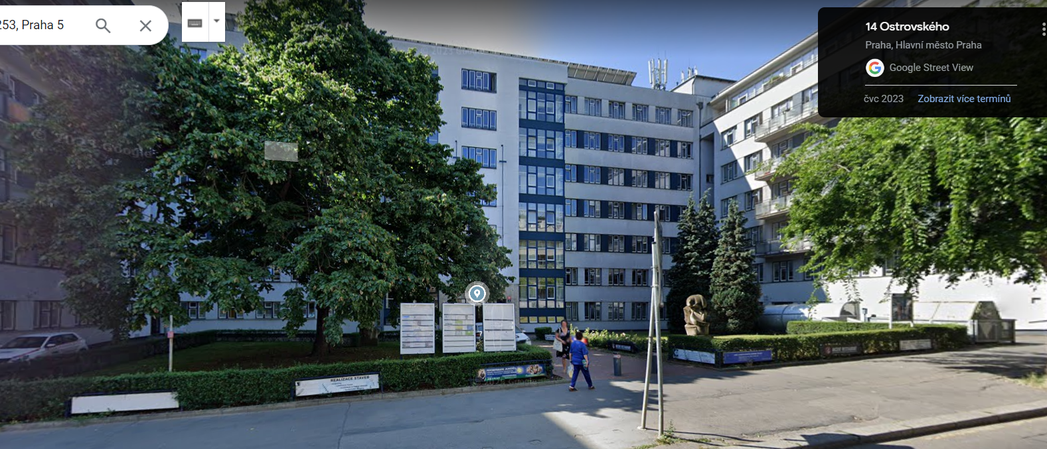

Vodoléčba tlustého střeva

Naše zdraví a život závisí na dokonalé funkčnosti našeho tlustého střeva. Sliznice tlustého střeva je obranným systémem, který chrání naše tělo proti jedovatým látkám – toxinům. V tlustém střevě se nalézá minimálně 80% imunitního systému. Oslabená imunita sebou nese nejen ztrátu vitality, únavu, nedostatečnou koncentraci či deprese, ale i lupénku, akné a jiná kožní onemocnění, také vyšší krevní tlak, migrény, alergie, revma a jiné potíže.
Použití klystýrů bylo zaznamenáno již ve starověké Číně, Indii, Egyptě i Římě. Výplach tlustého střeva (střevní sprcha) je nebolestivá, neinvazivní metoda! Pomáhá překonat důsledky nevhodného životního stylu a špatných stravovacích návyků, často i vliv moderních léků, zejména antibiotik, na střevní mikroflóru. Nečistoty, inkrustace a zatvrdlé substance se usazují na stěně tlustého střeva a zabraňují nejen normální peristaltice, ale také propouští škodliviny do krevního řečiště. Tímto dochází k silné autointoxikaci vlastními zplodinami látkové výměny.

CO JE COLON HYDRO TERAPIE

Colon hydro Terapie – vodoléčba tlustého střeva
Colon hydro terapie (colon - čti "kolon") je léčebná i preventivní procedura, která spočívá v intenzivním proplachování tlustého střeva čistou vodou. Provádí se za účelem odstranění nánosů a zbytků potravy z tlustého střeva, stejně jako patogenů a zbytků vlastního metabolismu. Díky speciálnímu přístroji projde střevem postupně mnohem více vody a tím je propláchnuta jeho větší část. Po výplachu je střevo čisté, zregenerované a je připraveno pro svou další správnou funkci.

Střevní mikroflóra

V tlustém střevě dochází k vstřebávání solí, vody a vitaminů z potravy. Z nestrávených částí potravy a ze zbytků metabolismu našich tkání vzniká stolice. Postupně se voda v tlustém střevě vstřebává a obsah střeva se zhušťuje a mísí s hlenem (pro snadný pohyb stolice trubicí). Tlusté střevo osídluje zhruba 200 druhů bakterií. Střevní bakterie však nejsou pouze „špatné“, většina z nich má velký vliv na naše zdraví (např. bakterie rodu lactobacillus a bifidobacteria). Proto však musí být poměr mezi bakteriemi v tlustém střevě v rovnováze. K narušení rovnováhy dochází v důsledku nesprávné výživy, působením stresu, nevhodnou dietou, dlouhodobým užíváním antibiotik, kortikoidů, projímadel, dlouhodobou únavou apod.

KDE COLON HYDRO TERAPIE POMÁHÁ

Colon hydro terapie pomáhá:

- při odstranění zbytků natrávené potravy, která ulpí a přetrvává na střevní sliznici či je zachycená v záhybech (klkách). Zde může tvořit souvislé vrstvy, které zabraňují přirozenému fungování střeva a tvoří optimální prostředí pro šíření plísní a nežádoucích mikroorganismů.
- při odstranění zbytků nežádoucích látek (jako např. konzervačních, zahušťujících a stabilizujících), které mohou narušovat přirozenou činnost střeva.
- při obnovení optimálního vstřebávání vody, minerálů a vitaminů.
- při snížení nežádoucích bakterií, plísní a toxinů ve střevě.
- pro podporu a obnovení zdravé střevní mikroflóry.
- pomáhá odstraňovat chronické zácpy, průjmy, nadýmání a parazitární onemocnění.
- podílí se na harmonizaci organismu v období plánovaného těhotenství, pomáhá při léčbě opakovaných gynekologických obtíží, výtoků, zánětů vaječníků, při léčbě chronických kožních onemocnění, jako např. ekzémů, akné, alergií, výrazně posiluje imunitní systém, pomáhá od bolestí hlavy a kloubů, únavového syndromu, psychických problémů a dalších…

„Colon hydro terapie předchází onemocněním tlustého střeva, funguje jako prevence rakoviny tlustého střeva.“

PŘÍPRAVA NA COLON HYDROTERAPII

Pro colon hydro terapii se musí klient svobodně rozhodnout, a i když střevní sprchu absolvuje na radu terapeuta nebo lékaře, musí s ní vnitřně souhlasit. Pochybnosti mohou být při terapii velkou překážkou.
Strava :
Colon hydro terapii provádí zkušený terapeut pomocí přístroje a speciální masáže. 3 dny před terapií je třeba upravit jídelníček - omezit nebo vyloučit pečivo, maso, kávu, alkohol, mléčné výrobky, syrové ovoce a zeleninu, luštěniny a jiné nadýmavé potraviny. Naopak zavést lehčí kašovitou stravu jako např. obilné kaše (ovesné, rýžové, jáhlové, pohankové..), podušenou nenadýmavou zeleninu, nezahuštěné zeleninové polévky, ovocné a zeleninové šťávy. Bílkoviny lze nahradit sojovými produkty (např. tepelně upravený sýr tofu a sojové jogurty apod.) Strava nesmí ulpívat na střevní stěně, aby proces výplachu nebyl zpomalen.

JAK COLON HYDRO TERAPIE PROBÍHÁ

Terapeut klienta nejprve seznámí s průběhem terapie. Je vhodné se před začátkem terapie vymočit a vyprázdnit stolici.
Klient leží klidně na zádech nebo na boku na lůžku. Do konečníku mu terapeut zavede plastovou trubičku (pomocný materiál slouží na jedno použití), jíž do střeva protéká voda o teplotě cca 37°C. Voda a uvolněný obsah střeva je odváděn plastovou hadicí v uzavřeném systému. Terapeut průběžně napouští střevo a jemnou masáží břicha uvolňuje střevo – touto masáží může rozeznat případné problematické zóny a protékající vodu vést přímo do těchto částí. Zcela uzavřený odtokový systém nevylučuje nežádoucí vjemy, jež by mohly být nepříjemné pro klienta i terapeuta. Promývání je dokonale hygienické, nezpůsobuje bolesti, nevyvolává křeče a žádným způsobem neobtěžuje. Pro lepší efekt výplachu provádí terapeut jemnou masáž plosky nohy v oblasti zakončení reflexních zón tlustého střeva na chodidlech.

Procedura trvá cca 45 minut.
Pro lepší účinnost doporučujeme proceduru podávat v sérii minimálně tří sezeních v kratším časovém intervalu, aby se opakovaným působením vody uvolnily ze střevních záhybů i starší usazeniny a kaly. Zkušenosti provozovatelů této terapie z celého světa doporučují aplikaci počáteční kůry, která se skládá ze tří až šesti procedur, přičemž je důležité, aby první dvě byly aplikovány v kratším časovém odstupu (cca 1 - 2 týdny). Zdravé prostředí střeva pak člověk udržuje dvěma až čtyřmi proplachy ročně.
Upozornění:
Tato procedura není doporučena v těhotenství (pokud si ale klientka přeje s terapií pokračovat i v jiném stavu, je možno pokračovat po vzájemné dohodě nebo po konzultaci s gynekologem), při rozsáhlých krváceních, nedávno operovaných nádorech tlustého střeva a dalších chirurgických zákrocích v oblasti tlustého střeva, při nekrózách po ozařování tlustého střeva, hemoragických kolitidách, rozsáhlých hemeroidech (kvůli bolestem při aplikaci kanyly do konečníku - jinak by mohla být hydroterapie velice přínosná), srůstech v pánevní oblasti, renálních insuficiencích, vážných srdečních potížích, análních fisurách, píštělích, psychických blokacích.

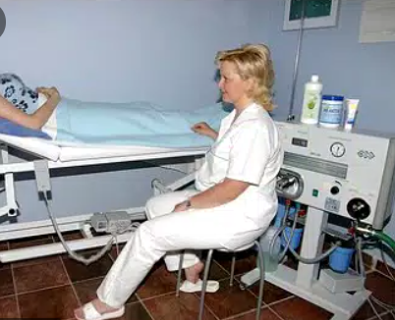

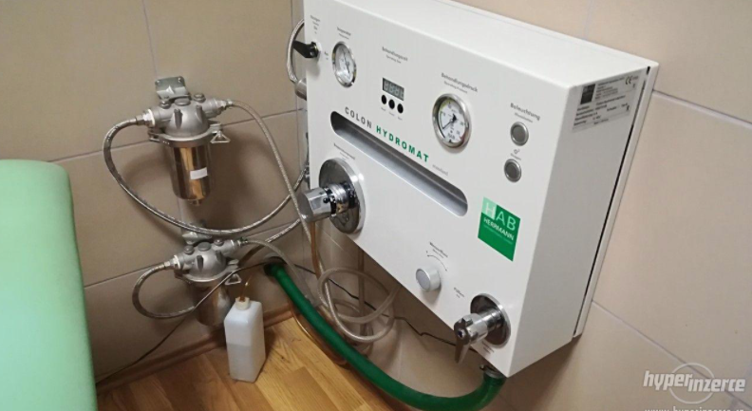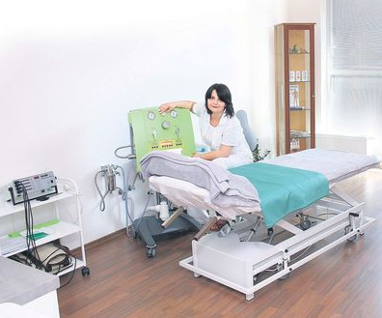

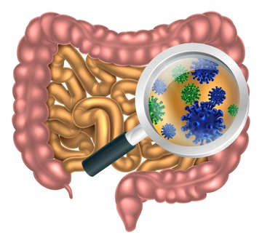

TLUSTÉ STŘEVO – JEHO STAVBA A FUNKCE

Tlusté střevo (intestinum crassum) je přibližně 1,5m dlouhé a 5-7cm široké, má tvar trubice, jejíž stěny nejsou příliš silné.
Vnější stěna tlustého střeva má vrstvy charakteristické pro duté orgány trávicí soustavy. Podélná svalovina stěny má však specifické uspořádání. Téměř po celé délce je zesílena do tří svazků (taniae coli), zatímco v částech mezi pruhy je oslabena nebo dokonce chybí. Proto se při stahu svaloviny pruhů stěna vydouvá v měchýřkovité útvary, tzv. haustra.
Vnitřní stěna tlustého střeva je pokryta nízkými řasami a malým množstvím resorpčních buněk. Zde dochází k vstřebávání minerálů a hlavně vody.

Tlusté střevo se skládá ze čtyř částí:

Slepé střevo (caecum)
  - Leží v pravé dolní části břišní dutiny směrem dolů a je slepě zakončeno
  - Vybíhá z něj červovitý výběžek, zvaný apendix
  - Slouží jako imunitní orgán, obsahuje velké množství nakupených lymfatických uzlíků, přesto jeho přítomnost u člověka není zásadní – často bývá chirurgicky odstraněno v důsledku zánětu.

Tračník (colon)
  - Je pokračováním slepého střeva a dělí se na
    - vzestupný tračník směřující vzhůru pod játra
    - příčný tračník běžící od jater napříč směrem vlevo pod slezinu
    - sestupný tračník směřující svisle k hřebenu kosti kyčelní

Esovitá klička (colon sigmoideum)
je pokračováním tračníku, následuje jako úsek stáčející se do středu pánve

Konečník (rektum)
směřuje dolů před kostí křížovou a kostrčí, vyúsťuje řitním otvorem (anus) na povrch těla

Střevo vykonává tyto pohyby:

- místní (haustrace), kdy aktivita svaloviny dílčích úseků svazků se dynamicky mění, takže i haustra neustále zanikají a nová se tvoří na dalších místech
- peristaltické – pohyby hladkého svalstva, které vytváří tlak na obsah trubice
- tzv. velké
V počátečním úseku střeva se uplatňují první dva typy pohybů. Mísí a předozadně posunují obsah, což podporuje vstřebávání vody, elektrolytů a některých vitaminů. Ve zbývajících dvou třetinách střeva je peristaltika velmi intenzivní a posouvá obsah směrem ke konečníku. Díky této peristaltice se tlusté střevo vyprazdňuje a umožňuje příchod nové náplně z tenkého střeva. Velké pohyby probíhají v krátké sérii, přicházejí obvykle po jídle (proto 3-4x denně), začínají v příčném tračníku a jsou velmi vydatné, takže rychleji posouvají obsah do konečníku.

PRŮCHOD TRÁVENINY TLUSTÝM STŘEVEM A JEJÍ PŘEMĚNA VE STOLICI TRVÁ PŘIBLIŽNĚ 10 HODIN.
Jestliže se pocit nucení na stolici opakovaně potlačuje, tj. povolení zevního svěrače konečníku se odkládá, může dojít k poruchám defekačního reflexu a k vypěstování CHRONICKÉ ZÁCPY (obstipace).
Stolice obsahuje vodu, anorganické látky, nestravitelné a nevstřebatelné složky tráveniny, bakterie a jejich produkty, součásti trávicích šťáv, odloučené buňky výstelky (sušina tvoří asi ¼ objemu stolice). Skladba stolice závisí na skladbě potravy, barvu ovlivňují žlučová barviva.
Šťáva tlustého střeva obsahuje hlen, který chrání výstelku tlustého střeva a obaluje stolici (ta se stává kluzkou), má slabě zásaditou reakci, která vytváří vhodné prostředí pro růst prospěšných (saprofytických) bakteriálních kmenů. Saprofytické bakterie produkují některé vitaminy skupiny B a vitamin K, které se vstřebávají do krve, dále zkvašují vlákninu - nestravitelnou součást potravy. Při kvašení vznikají plyny (CO2, vodík, metan), rozpínající střevo, což podporuje peristaltiku. Při nadbytku odcházejí konečníkem. Kromě střevních bakterií je zdrojem střevních plynů i spolykaný vzduch a dýchací plyny pronikající do střeva z krve. Hromadění plynů v tlustém střevě se označuje jako meteorismus, nadměrné uvolňování střevních plynů se označuje jako flatulence.
Tlusté střevo je osazeno hnilobnými bakteriemi. Při hnití zbytků bílkovin (aminokyselin) vznikají v tlustém střevě některé jedovaté látky, např. indol, skatol, merkaptany, sirovodík, které odcházejí se stolicí a způsobují její charakteristický zápach. Část těchto látek se vstřebává do oběhu a zneškodňuje se v játrech. Příjem dostatečného množství vlákniny v potravě udržuje kvasné a hnilobné procesy v rovnováze. Za fyziologických okolností je střevní stěna dostatečnou bariérou, která brání průniku hnilobných bakterií mimo střevo.

